Оглавление

Мобильный робот. Определение. Структура. Области применения. 2

Основные подходы к управлению мобильными роботами. 3

Преимущества, недостатки и область применения иерархического подхода к управлению мобильным роботом. 7

Преимущества, недостатки и область применения реакционного подхода к управлению мобильным роботом. 9

Основные компоновочно-кинематические схемы мобильных роботов. 10

Неголономные ограничения кинематических моделей мобильных роботов. 11

Кинематическая модель колесного мобильного робота с дифференциальной схемой. 14

Кинематическая модель колесного мобильного с автомобильной схемой. 15

Сенсорная подсистема мобильного робота. Дальнометрические датчики. 16

Сенсорная подсистема мобильного робота. Инерциальные датчики. 19

Алгоритм рекурсивного фильтр Байеса. 21

Пример решения задачи локализации с использованием рекурсивного фильтра Байеса. 25

Вероятностная модель дальнометрического датчика (трассировка луча). 27

Вероятностная модель дальнометрического датчика (модель конечной точки). 30

Вероятностная модель движения робота на основе одометрии. 34

Вероятностная скоростная модель движения робота. 36

Фильтр Калмана. 40

Обобщенный фильтр Калмана. 44

Алгоритм А* 48

# Мобильный робот. Определение. Структура. Области применения.

**Определение:**

мобильный робот (mobile robot): Робот, способный передвигаться под своим собственным управлением.

Примечание - Мобильный робот может быть *мобильной платформой* (3.1.2) с манипуляторами или без них*.

* Помимо манипуляторов на мобильной платформе может быть установлена и другая целевая нагрузка, соответствующая функциональному назначению мобильного робота, например, грузовая платформа, функциональный модуль и др.

**Либо**  
это роботы, которые могут самостоятельно выполнять перемещения на расстояния, значительно превышающие размеры самого робота

**Структура мр:**

**Базовая платформа(**

Модуль базовый носитель(шасси) Модуль энергообеспечения

Модуль управляющий Модуль информационный

модуль связи Модуль служебный**)**

**Целевая нагрузка(**

РО

Турель

Система управления

Информационное устройство

Вспомогательное устройство**)**

**Области применения:**

аэрокосмические; БПЛА; подводные; спасательные; военные; бытовые; образовательные; развлекательные; роботы телеприсутствия;

беспилотные автомобили; Bioinspired; антропоморфные, soft robotics.

# Основные подходы к управлению мобильными роботами.

##### Классический

Иерархический подход

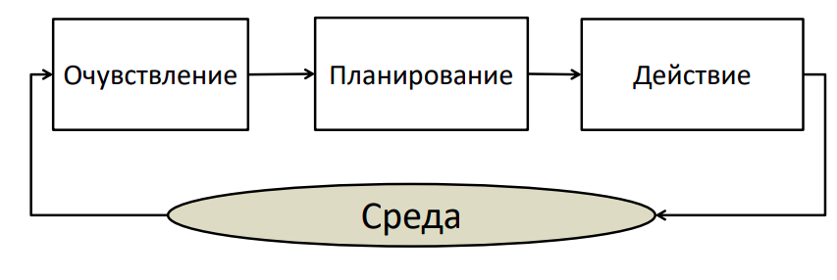

Пример: Стэнфорд карт (следование по контрастной линии, довольно сложная для того времени, очень медленная)

Алгоритм:

1. Получение 9 изображений среды, идентификация характерных точек на одном, использование других изображений для получения карты глубин

2. Интеграция локальных изображений в модель среды

3. Оценка изменения в изображениях для оценки перемещения робота

4. На основе спланированного движения, оценённого движения и оценки состояния среды определение (коррекция) направления движения

5. Движение

Более точная схема классического подхода:

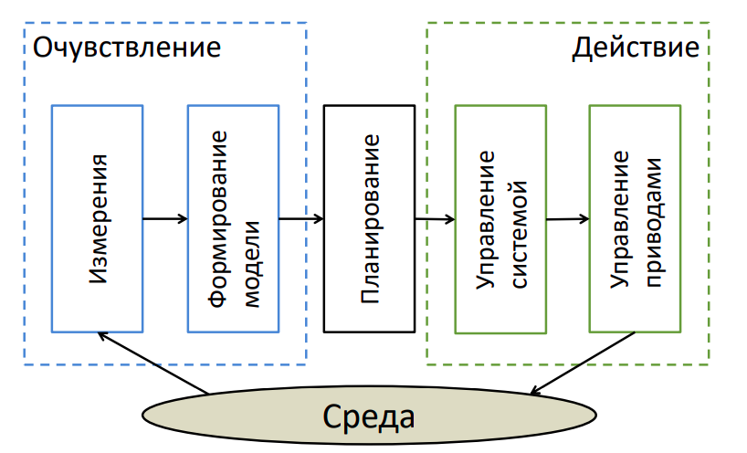

**Реакционный (ситуационный)**

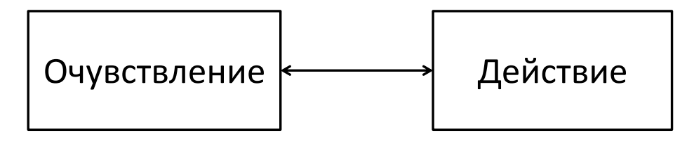

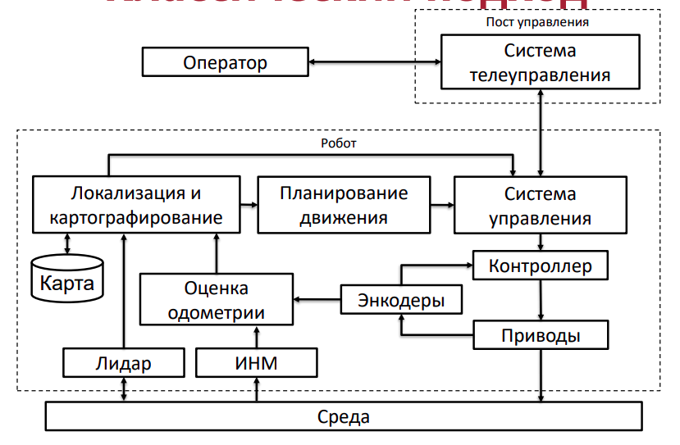

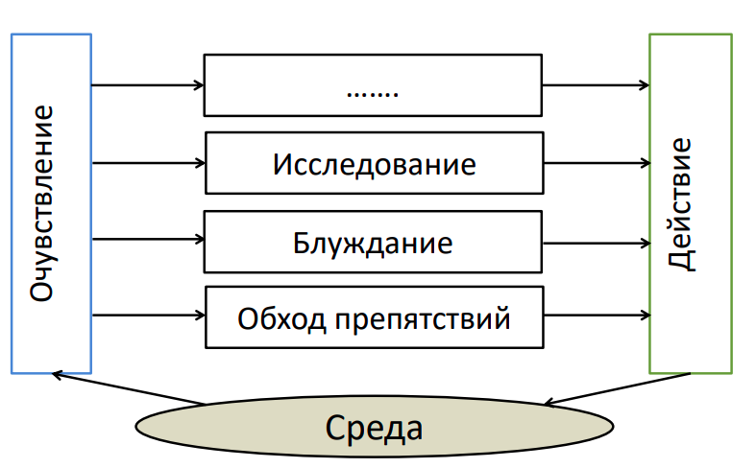Не формируются модели. Действия - функции измерений. Рефлексы

Основные характеристики:

Робот часть среды

Нет памяти

Очувствление и действие связывает всего один блок

Локальное представление среды

**Комбинированный**

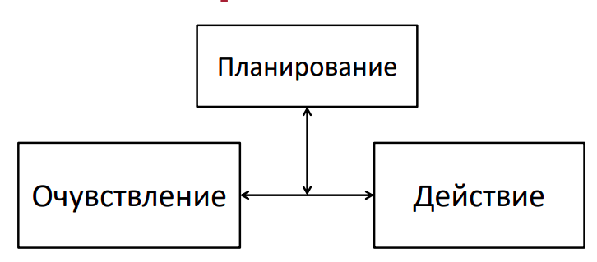Объединяет преимущества предыдущих подходов. Используются модели среды для планирования. Управление реакционное.

# Преимущества, недостатки и область применения иерархического подхода к управлению мобильным роботом.

Иерархический подход

Пример: Стэнфорд карт (следование по контрастной линии, довольно сложная для того времени, очень медленная)

Алгоритм:

1. Получение 9 изображений среды, идентификация характерных точек на одном, использование других изображений для получения карты глубин

2. Интеграция локальных изображений в модель среды

3. Оценка изменения в изображениях для оценки перемещения робота

4. На основе спланированного движения, оценённого движения и оценки состояния среды определение (коррекция) направления движения

5. Движение

Преимущества и недостатки:

Из-за блока планирования увеличивается время выполнения одного действия, при этом повышенная точность по сравнению с реакционным подходом.

# Преимущества, недостатки и область применения реакционного подхода к управлению мобильным роботом.

**Реакционный (ситуационный)**

Не формируются модели. Действия - функции измерений. Рефлексы

Основные характеристики:

Робот часть среды

Нет памяти

Очувствление и действие связывает всего один блок

Локальное представление среды

Набор поведений

▪ напрямую соединяет данные с системы очувствления и управляющие команды на приводы

▪ служит основой для результирующего действия

▪ позволяет производить быструю разработку благодаря модульности

Преимущества и недостатки:

Не формируются модели(не надо выделять память для выполнения действий)  
Повышенное быстродействие  
Пониженная точность

# Основные компоновочно-кинематические схемы мобильных роботов.

**Колесные**

Простота (конструкции и управления)

Маневренность

Скорость

Все это делает колесных роботов одним из самым распространенным видов роботов применяющихся на практике.

Разделается на:

Дифференциальная схема

Автомобильная схема (схема Аккермана)

Синхронная схема

Схема XR4000

Схема с колесами Илона (Шведское колесо)

**Гусеничные**

**Шагающие**

**Летающие**

**Плавающие**

**Ползающие**

**Другие (портальные)**

# Неголономные ограничения кинематических моделей мобильных роботов.

Интуитивно :

*Голономная* система, в которой робот может двигаться в любом направлении в пространстве конфигурации.

*Неголономные* системы - это системы, в которых скорости (величина и / или направление) и другие производные положения являются ограниченными.

Робот является голономным если число управляемых степеней свободы = общему количеству степеней свободы.

Неголономная система — механическая система, на которую, кроме геометрических, накладываются и кинематические связи. Математически неголономные связи выражаются неинтегрируемыми уравнениями.

Голономные связи — ограничивают допустимое пространство состояний (геометрию).

▪ Например, если есть грузовик и прицеп, не все углы между ними возможны. Это голономное ограничение.

▪ Неголономные связи — ограничивают пространство управления относительно текущего состояния.

▪ Например, машина не может поехать в сторону

**Голономные системы,** механические системы, в которых все связи (см. [*Связи механические*](https://www.booksite.ru/fulltext/1/001/008/100/394.htm)) являются геометрическими (голономными), то есть налагающими ограничения только на положения (или перемещения за время движения) точек и тел системы, но не на величины их скоростей. Например, двойной маятник (***рис. а***) является Г. с.; в нём связи (нити) налагают ограничения только на положения или перемещения грузов *M1* и *M2*, но не на их скорости, которые при движении могут иметь любые значения. Связь, налагающая ограничения на скорости точек и тел системы, то есть устанавливающая между этими скоростями определённые соотношения, называется кинематической. Однако если эти соотношения можно свести к геометрическим, то есть к соотношениям между перемещениями (или координатами) точек и тел системы, то такая связь также является голономной. Например, при качении без скольжения колеса радиуса *R* по прямолинейному рельсу (***рис. б***) скорость u центра колеса и угловая скорость w колеса связаны соотношением u=*R*w, но его можно свести к геометрическому соотношению *s*= *R*j между перемещением *s*= *AA1* центра и углом поворота j колеса. Следовательно, это Г. с.

  Кинематические связи, не сводящиеся к геометрическим, называются неголономными, а механические системы с такими связями — [*неголономными системами*](https://www.booksite.ru/fulltext/1/001/008/080/758.htm). Разделение механических систем на голономные и неголономные очень существенно, так как ряд уравнений, позволяющих сравнительно просто решать задачи механики (например, [*Лагранжа уравнения*](https://www.booksite.ru/fulltext/1/001/008/068/272.htm) механики), применим только к Г. С.

Неголономная система — [механическая система](https://ru.wikipedia.org/wiki/Механическая_система), на которую, кроме геометрических, накладываются и кинематические [связи](https://ru.wikipedia.org/wiki/Механическая_связь), которые нельзя свести к геометрическим (их называют неголономными). Математически неголономные связи выражаются неинтегрируемыми уравнениями. Движение неголономной системы описывается с помощью специальных уравнений движения (уравнения [Чаплыгина](https://ru.wikipedia.org/wiki/Уравнения_Чаплыгина), [Аппеля](https://ru.wikipedia.org/wiki/Уравнения_Аппеля), [Маджи](https://ru.wikipedia.org/w/index.php?title=Уравнения_Маджи&action=edit&redlink=1)) или уравнений движения, получаемых из [вариационных принципов](https://ru.wikipedia.org/wiki/Вариационные_принципы).

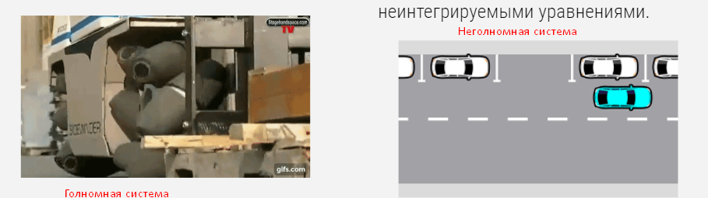

# Кинематическая модель колесного мобильного робота с дифференциальной схемой.

Пример: Pioneer 3 dx

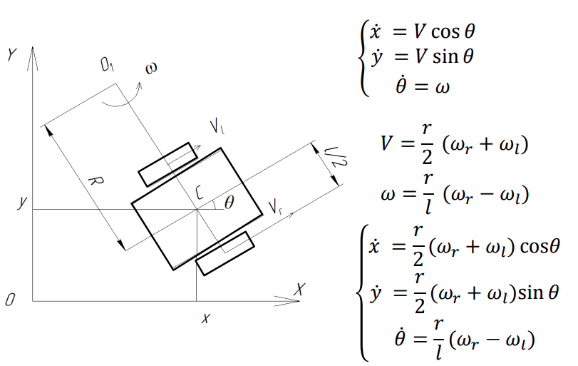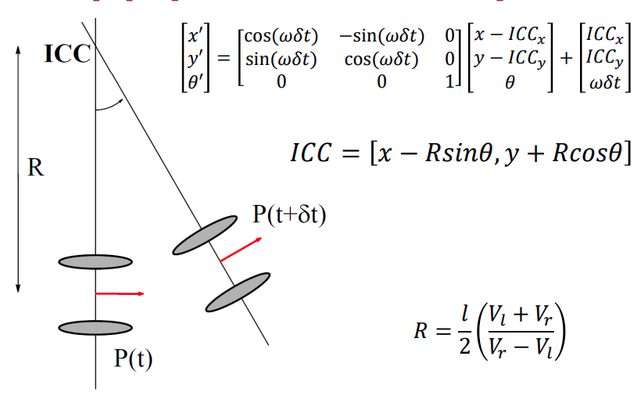

# Кинематическая модель колесного мобильного с автомобильной схемой.

# Сенсорная подсистема мобильного робота. Дальнометрические датчики.

Локационные информационные системы относятся к устройствам бесконтактного действия и используются в робототехнике и мехатронике для решения задач управления и навигации. Они позволяют определить координаты и скорость движения объектов, находящихся в зоне действия робота или технологической машины. Кроме того, они применяются для создания трёхмерных карт пространства, в котором находится робот (карт местности), для планирования и реализации необходимой траектории движения робота или его манипулятора с учётом разнообразных препятствий, а также в качестве средств безопасности.

По физической природе носителя информации различают следующие локационные информационные системы: электромагнитные, акустические, оптические, пневматические, электрические, магнитные. В робототехнике наиболее часто применяются ультразвуковые (акустические) и лазерные локационные информационные системы.

По способу локации локационные информационные системы делятся на активные и пассивные.

Активные системы выдают сигнал, который достигает препятствие и, отражаясь от него, возвращается в приёмник локационной системы. Таким образом, активные системы регистрируют отраженный эхо-сигнал. Пассивные локационные информационные системы воспринимают собственное излучение объекта и по нему судят о положении и скорости движения этого объекта.

Примерами применяемых в робототехнике и мехатронике активных локационных информационных систем являются ультразвуковой и лазерный дальномеры. Они относится к датчикам внешней информации и представляют собой устройства, предназначенные для измерения расстояния от робота до объекта, например, препятствия, находящегося в зоне его работы.

**Ультразвуковой дальномер** состоит из излучателя ультразвуковых колебаний (динамика), приёмника отражённого от объекта сигнала (микрофона) и электронного устройства обработки информации, как правило, построенного на основе микроконтроллера.

Измерение расстояния основано на определении времени, в течение которого ультразвуковой сигнал проходит расстояние от излучателя до объекта и обратно до приёмника при известной скорости распространения ультразвуковых колебаний.

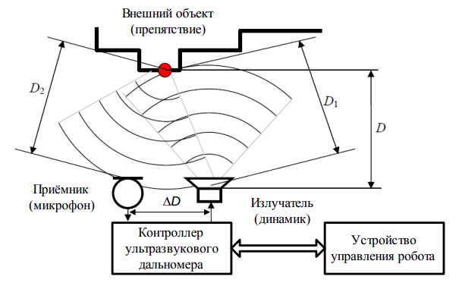формула для вычисления расстояния до препятствия на основании зафиксированного электронным устройством значения промежутка времени t :

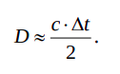**Лазерный дальномер** представляет собой устройство для измерения расстояний до объектов, находящихся во внешней по отношению к роботу среде, с применением лазерного излучения. По сравнению с ультразвуковым дальномером лазерный дальномер имеет меньшую погрешность измерения и может определять более значительные расстояния, достигающие нескольких километров. Такого типа измерительные устройства особенно важны для мобильных наземных роботов и беспилотных летательных аппаратов (воздушных роботов).

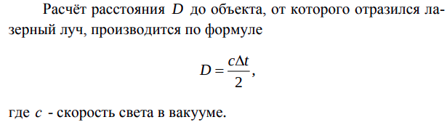

**РАДАРЫ (RADARs)**

▪ Радар (RAdio Detection And Ranging) основан на использовании так называемого эффекта Допплера - частота сигнала, отраженного от движущегося автомобиля, сравнивается с исходной частотой.

▪ Радар состоит из передатчика — источника электромагнитного излучения, передающей антенны, принимающей антенны (часто одной и той же), приемника и вычислителя для обработки сигнала.

**Камеры**

Камера — проективный сенсор. Проецирует 3D мир на 2D плоскость.

Принцип действия:

– Пиксели матрицы регистрируют отраженный от объектов свет (ослабление излучения в случае рентгена)

– Количество упавших на пиксель фотонов преобразуется в электрический сигнал

# Сенсорная подсистема мобильного робота. Инерциальные датчики.

Инерциальные датчики – это составные части инерционной системы навигации, основанной на свойствах тел, не требующих внешних ориентиров или сигналов для определения их положения в пространстве. Инерциальное измерение производится акселерометрами, определяющими значение линейного ускорения, и гироскопами, определяющими угловую скорость.

Использование инерциальных датчиков позволит определить отклонения системы координат, в которой находится корпус прибора от системы координат Земли по углам ориентации – курсу, тангажу и крену.

Примеры:

Акселерометры

Акселерометр - это электромеханический инструмент, который измеряет ускорение (скорость изменения скорости). Ускорение может быть статическим, как ускорение, вызванное гравитацией, или может быть динамическим, как движение и вибрации, вызванные внешним фактором.

Измеряя величину гравитационного ускорения, инструмент может вычислить угол, под которым он наклонен относительно Земли. Например, акселерометр, установленный на поверхности Земли, будет измерять ускорение 9,81 м / с2 в прямом направлении вверх.

Измеряя величину динамического ускорения, можно определить, насколько быстро и в каком направлении движется устройство. Например, трехосевой акселерометр может определять величину и направление (во всех трех осях) ускорения как векторную величину.

Гироскопы

Магнитометры

Высотомеры

**Инерциальная навигация (из лекции)**

• Автономная

• Двухкратное интегрирование

• Необходимо знать начальные значения координат

• Непрерывное определение ориентации акселерометров

• Непрерывное измерение ускорения

• Нарастающая ошибка

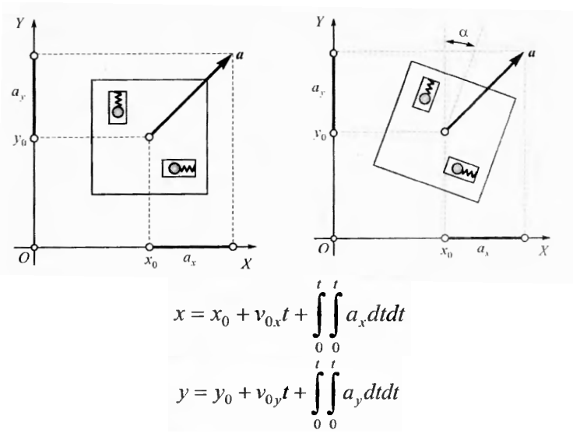

# Алгоритм рекурсивного фильтр Байеса.

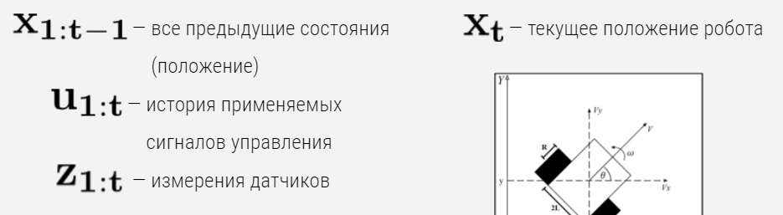

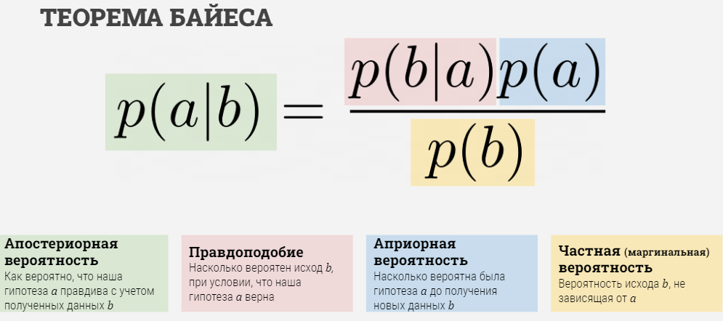

Формула Байеса дает возможность вычислять вероятности, которые тяжело получить из статистических данных ▪ Свойства Маркова значительно упрощают оценку состояния системы

▪ Фильтр Байеса эффективный вероятностный метод для оценки состояния динамических систем

Получение рекурсивной байесовской оценки:

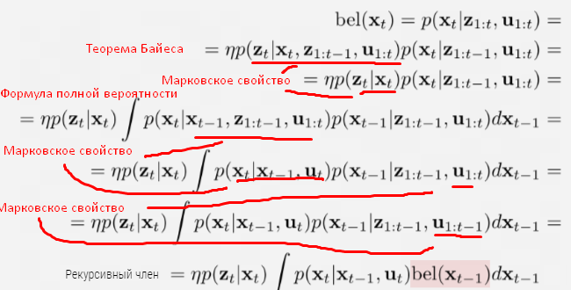

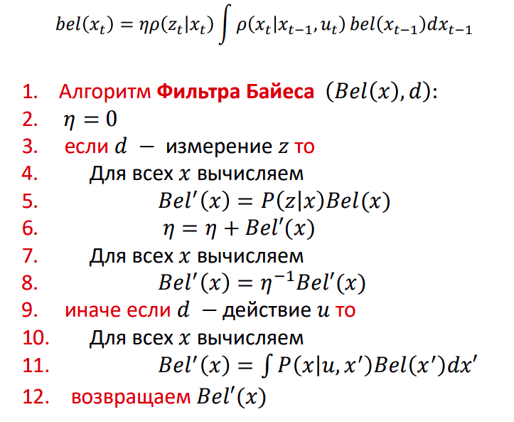

Фильтр Байеса обычно представляется как процесс, состоящий из двух этапов:

Экстраполяции (предсказание):

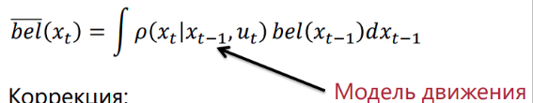

Коррекции:

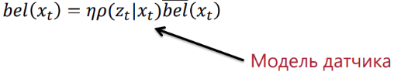

# Пример решения задачи локализации с использованием рекурсивного фильтра Байеса.

Пример Байесовского фильтра

Предположим, что у нас есть робот, который может перемещаться по одномерному пути, параллельному стене с рядом дверей. Робот оснащен дверным датчиком и картой расположения дверей вдоль стены, но у него нет предварительного представления о том, откуда он начал. Как робот может определить свое местоположение?

1) Робот может использовать свой дверной датчик, чтобы определить, находится ли он перед дверью или нет. Возможны 4 возможных результата:

1. Робот находится перед дверью, и датчик двери правильно сообщает, что робот находится перед дверью. В этом случае робот знает с высокой степенью уверенности, что он находится перед одной из трех дверей, таким образом, 3 красных взгляда на рисунке b.

2. Робот находится перед дверью, но датчик двери неправильно сообщает, что робот находится перед дверью. Хотя это маловероятно, этот случай необходимо учитывать, и это одна из причин, по которой местоположения не перед дверью имеют ненулевую вероятность.

3. Робот не находится перед дверью, но дверной датчик правильно сообщает, что робот находится перед дверью. Хотя это маловероятно, этот случай необходимо учитывать, и это одна из причин, по которой вероятность местоположения не перед дверью не равна нулю.

4. Робот не находится перед дверью, и датчик двери сообщает, что робот не находится перед дверью.

2) Робот перемещается, это приводит к ухудшению понимания роботами его местоположения из-за возможности того, что роботы считали, что движение отличается от их фактического движения, и в этом случае робот не может напрямую абсолютно ощущать величину, которую он взволнованный. Таким образом, bel(x) становится размытым на рисунке c.

3) Робот выполняет измерение перед второй дверью, что приводит к тому, что звонок (x) вибрирует у второй двери, поскольку расстояние между каждой парой дверей и другой парой отличается.

4) Робот снова движется, что приводит к тому, что bel(x) снова становится размытым.

Основная задача получить вероятность получения измерения z, зная, что робот находится в положении x.

Этап коррекции фильтра Байеса:

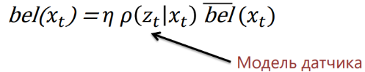

# Вероятностная модель дальнометрического датчика (трассировка луча).

Скан z состоит из k измерений.

Каждое отдельное измерение не зависит от остальных при известном положении робота

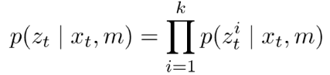**Ошибки сканирования**

Ошибки от неизвестных объектов.

Перекрестное эхо.

Случайные ошибки.

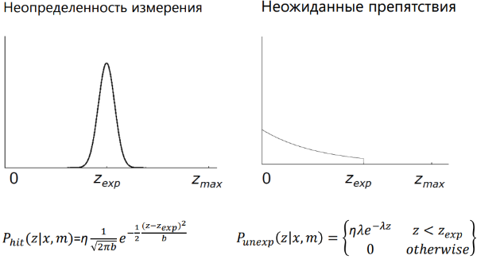Полное отражение.

**Модель трассировки луча**

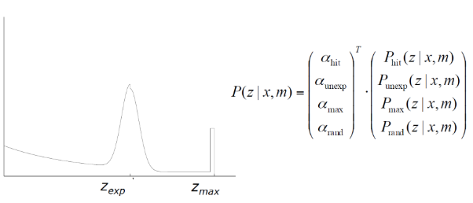

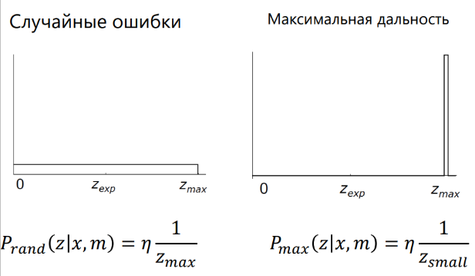**Свойства модели**

Независимость между измерениями одного скана

Независимость между компонентами распределения

Разные модели для разных углов

Необходимо вычисление ожидаемого измерения

Экспериментальное измерение параметров

Близкое соответствие модели сенсора

**Модель трассировки луча**:

Высокая точность

Большая вычислительная сложность

# Вероятностная модель дальнометрического датчика (модель конечной точки).

Модель трассировки луча не очень эффективна с точки зрения вычислений. Негладкое поведение на границах препятствий.

Вместо использования распределения вдоль луча можно брать значение в конечной точке.

Модель распределения складывается из:

Нормального распределения на границах препятствий,

Равномерного распределения для остальных участков,

Равномерного расспределения на максимальной дистанции.

Опять предпологается независимость между отдельыми измерениями.

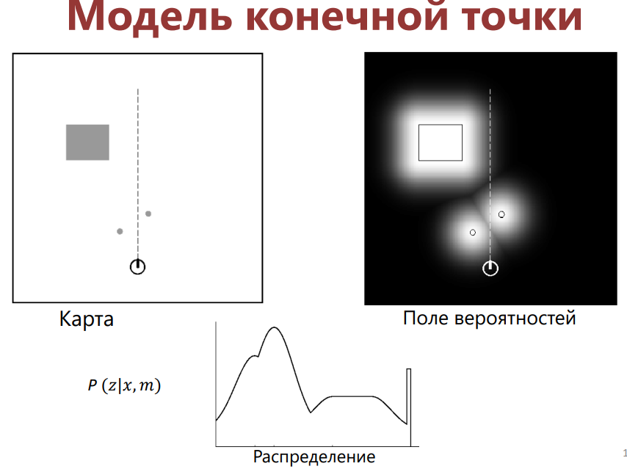

**Свойства модели**

Высокая эффективность.

Гладкое поведение на границах препятствий.

Независимость между компонентами распределения

Использование для сопоставления сканов

Игнорирование физических свойств датчиков

**Модель конечной точки:**

Менее точная

Простая реализация

**Модели движения**

Встречаются два типа модели движения:

модель на основе одометрии;

скоростная модель (счисление координат).

Модель на основе одометрии используется,когда робот оснащен энкодерами. Модели движения используются для вычисления нового положения робота по его скоростям и пройденному времени.

Deduced reckoning — счисление координат.

Определение местоположения подвижного объекта по известным параметрам движения и исходным координатам. Исторически используется для навигации кораблей.

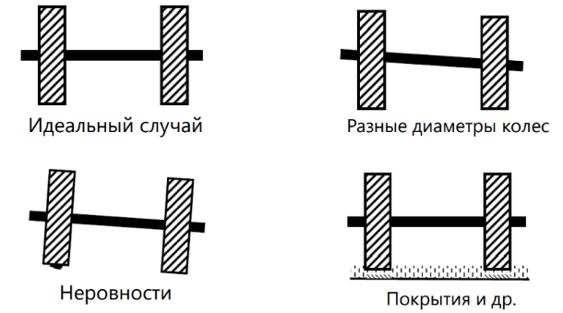Основные причины ошибок:

Заключение

Обычно вычисления происходят на фиксированных интервалах времени.

На практике параметры моделей должны быть корректно заданы.

# Вероятностная модель движения робота на основе одометрии.

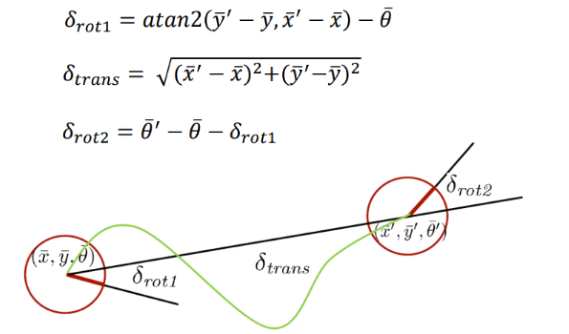Всего три движения:

Измеренное движение представляет собой реальное движение плюс шум

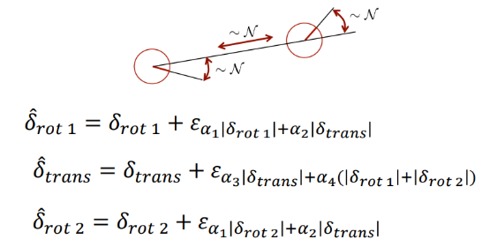

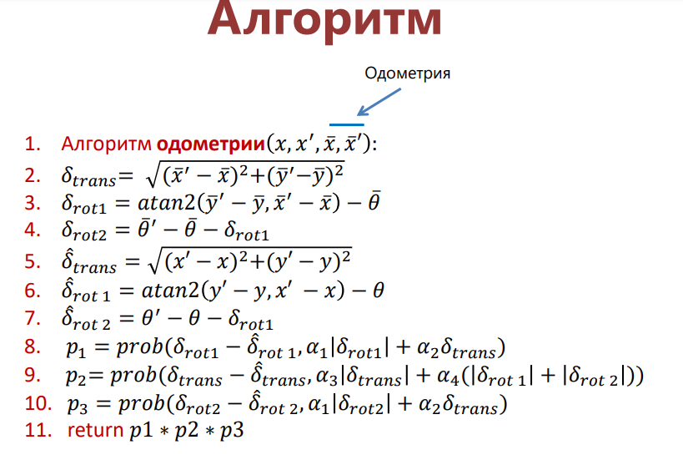

# Вероятностная скоростная модель движения робота.

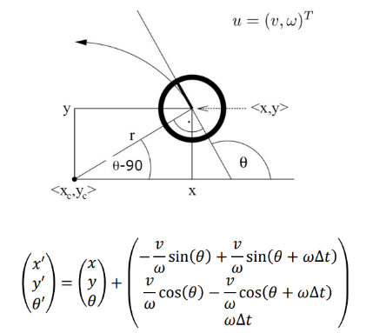Скоростная модель

Робот движется по кругу.

Круг ограничивает ориентацию в конечной точке.

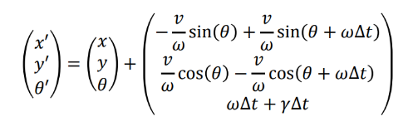Дополнительный параметр — вращение в конченой точке.

Модель шума

Измеренное движение представляет собой реальное движение плюс шум

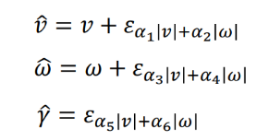Расчет параметров

Необходимо найти параметры управления по координатам.

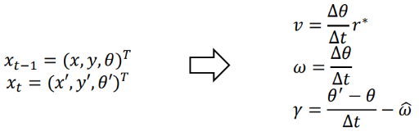Радиус вращения и изменение ориентации

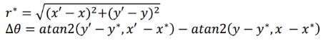Центр вращения

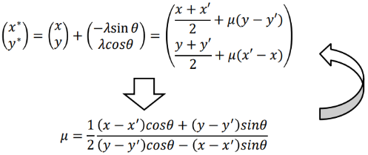

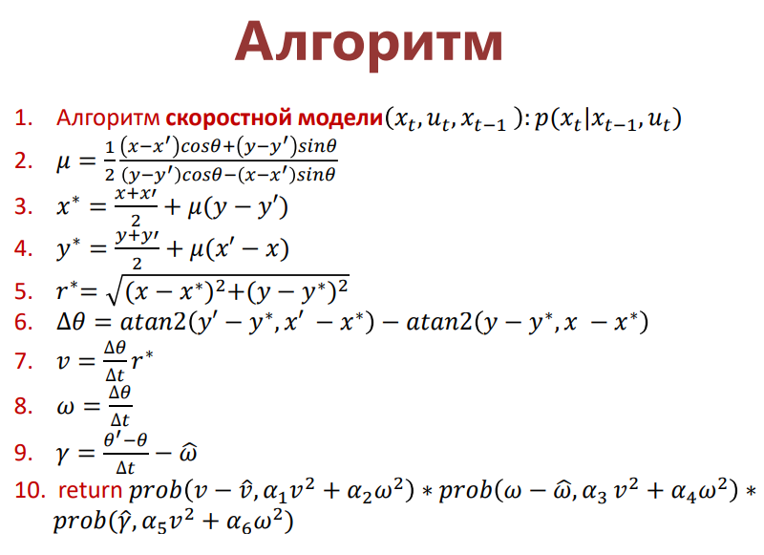

# Фильтр Калмана.

Доказуемо оптимален в случае:

Линейных моделей движения и измерения (наблюдения)

Нормально распределенных ошибок движения и измерения

Очень широкое распространение (экономика, социология, робототехника и многое другое)

Нормальное распределение-это распределение вероятностей, используемое для моделирования явлений, имеющих поведение по умолчанию и совокупные возможные отклонения от этого поведения

Любой измерительный прибор обладает некоторой погрешностью, на него может оказывать влияние большое количество внешних и внутренних воздействий, что приводит к тому, что информация с него оказывается зашумленной. Чем сильнее зашумлены данные тем сложнее обрабатывать такую информацию.  
  
Фильтр — это алгоритм обработки данных, который убирает шумы и лишнюю информацию. В фильтре Калмана есть возможность задать априорную информацию о характере системе, связи переменных и на основании этого строить более точную оценку, но даже в простейшем случае (без ввода априорной информации) он дает отличные результаты.

Немного отвлечемся и познакомимся с самим алгоритмом. Фильтр Калмана использует динамическую модель системы (например, физический закон движения), известные управляющие воздействия и множество последовательных измерений для формирования оптимальной оценки состояния. Алгоритм состоит из двух повторяющихся фаз: предсказание и корректировка. На первом рассчитывается предсказание состояния в следующий момент времени (с учетом неточности их измерения). На втором, новая информация с датчика корректирует предсказанное значение (также с учетом неточности и зашумленности этой информации):

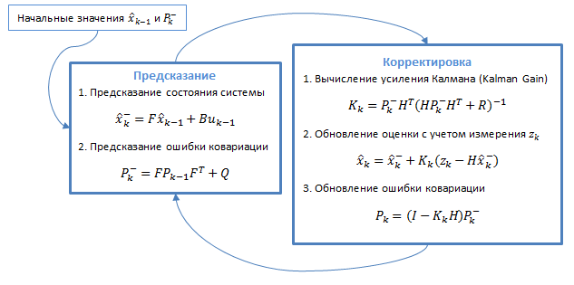

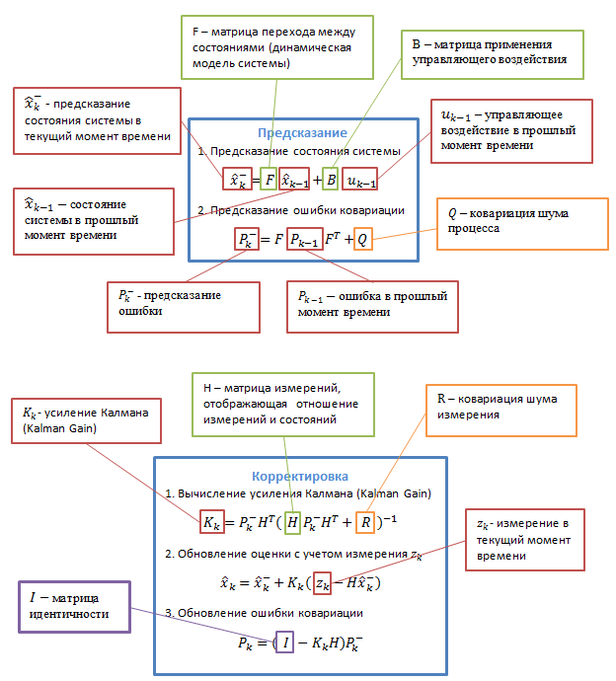

Алгоритм

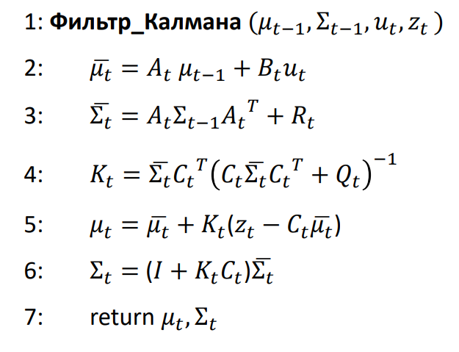

В графиках

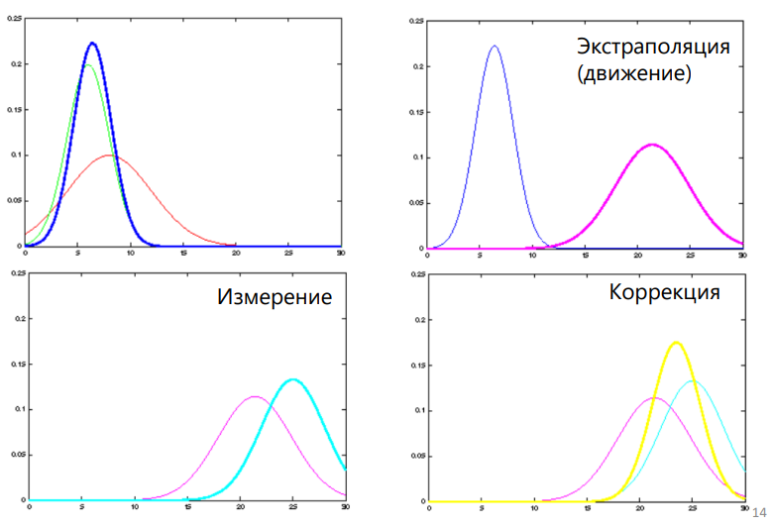

Преимущества и недостатки

Два параметра описывают состояние системы.

Низкая вычислительная сложность.

Оптимален для линейных систем с нормальным распределением

# Обобщенный фильтр Калмана.

Представим, что теперь мы хотим оценивать еще и ориентацию робота в пространстве:

Это приведет к появлению тригонометрических функций в модели системы

На выходе нелинейной системы больше не нормальное распределение

Фильтр Калмана больше неприменим

Решение:

Локальная линеаризация моделей

Сигма-точечная аппроксимация

Обобщенный фильтр с линеаризацией

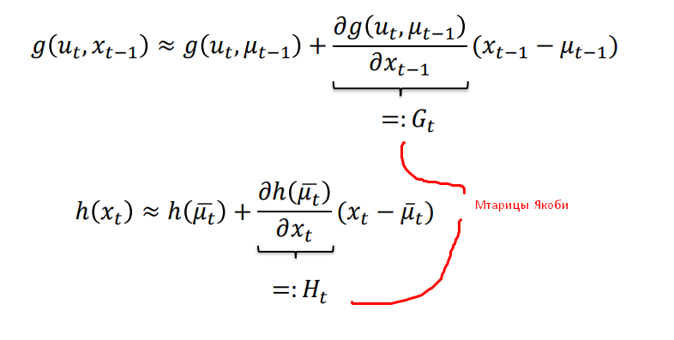

Матрица Якоби

В геометрическом смысле это плоскость касательная к поверхности заданной g(x)

Нормальное распределение линеаризованных моделей

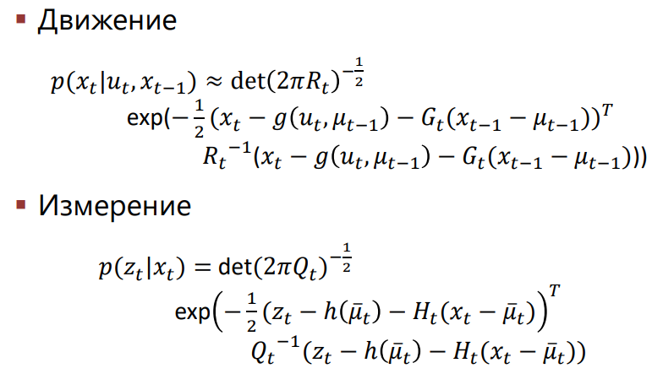

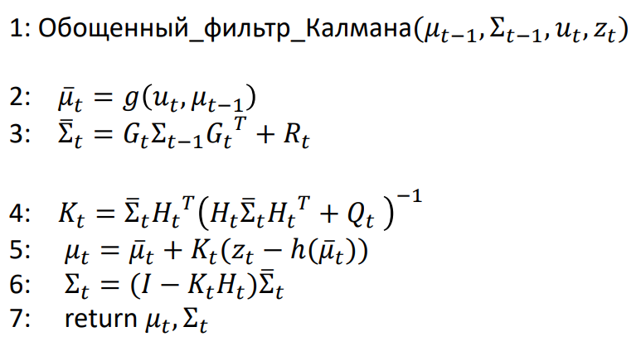

**Преимущества и недостатки**

Расширение возможностей фильтра Калмана

Один из способов учета нелинейности

Использование локальной линеаризации

На практике хорошо работает для различных нелинейных моделей

Большая неопределенность моделей ведет к увеличению ошибки аппроксимации

# Алгоритм А*

Поиск A*— алгоритм поиска по первому наилучшему совпадению на графе, который находит маршрут с наименьшей стоимостью от одной вершины (начальной) к другой (целевой, конечной).

Данный вид поиска — это модификация алгоритма Дейкстры, оптимизированная для единственной конечной точки. Алгоритм Дейкстры может находить пути ко всем точкам, A* находит путь к одной точке. Он отдаёт приоритет путям, которые ведут ближе к цели.

В начале работы просматриваются узлы, смежные с начальным; выбирается тот из них, который имеет минимальное значение f(x), после чего этот узел раскрывается. На каждом этапе алгоритм оперирует с множеством путей из начальной точки до всех ещё не раскрытых (листовых) вершин графа — множеством частных решений, — которое размещается в очереди с приоритетом. Приоритет пути определяется по значению f(x) = g(x) + h(x). Алгоритм продолжает свою работу до тех пор, пока значение f(x) целевой вершины не окажется меньшим, чем любое значение в очереди, либо пока всё дерево не будет просмотрено. Из множества решений выбирается решение с наименьшей стоимостью.

Чем меньше эвристика h(x), тем больше приоритет, поэтому для реализации очереди можно использовать сортирующие деревья. Множество просмотренных вершин хранится в closed, а требующие рассмотрения пути — в очереди с приоритетом open. Приоритет пути вычисляется с помощью функции f(x) внутри реализации очереди с приоритетом